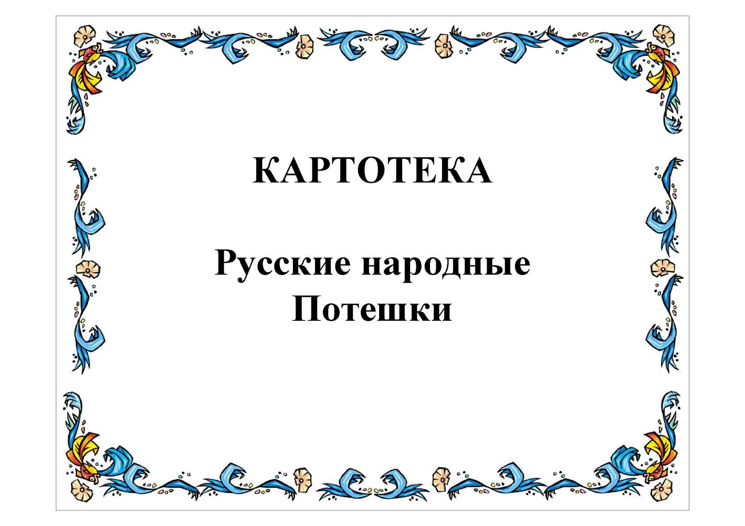**Пальчик-мальчик**

— Пальчик-мальчик,

Где ты был?

— С этим братцем

В лес ходил.

С этим братцем

Щи варил.

С этим братцем

Кашу ел.

С этим братцем

Песни пел!

**Травка-муравка**

Травка-муравка

Со сна поднялась,

Птица-синица

За зерно взялась,

Зайка — за капустку,

Мышки — за корочку,

Ребятки — за молоко.

**Курочка-рябушечка**

— Курочка-рябушечка,

Куда ты пошла?

— На речку.

— Курочка-рябушечка,

Зачем ты пошла?

— За водичкой.

— Курочка-рябушечка,

Зачем тебе водичка?

— Цыпляток поить.

— Курочка-рябушечка,

Как цыплятки просят пить?

— Пи-пи-пи-пи-пи-пи!

**Как у нашего кота**

Как у нашего кота

Шубка очень хороша.

Как у котика усы

Удивительной красы,

Глаза смелые,

Зубки белые.

**Кисонька-мурысенька**.

— Кисонька-мурысенька,

Ты где была?

— На мельнице.

— Кисонька-мурысенька,

Что там делала?

— Муку молола.

— Кисонька-мурысенька,

Что из муки пекла?

— Прянички.

— Кисонька-мурысенька,

С кем прянички ела?

— Одна.

— Не ешь одна! Не ешь одна!

**Пошёл котик на торжок**

Пошёл котик на торжок,

Купил котик пирожок.

Пошёл котик на улочку,

Купил котик булочку.

Самому ли есть,

Либо Бореньке снесть?

Я и сам укушу

Да и Бореньке снесу.

**Тили-тили-тили-бом!**

Тили-тили-тили-бом!

Загорелся кошкин дом.

Кошка выскочила,

Глаза выпучила.

Бежит курица с ведром,

Заливает кошкин дом.

**Еду-еду к бабе, к деду**

Еду-еду к бабе, к деду

На лошадке в красной шапке,

По ровной дорожке

На одной ножке,

В старом лапоточке

По рытвинам, по кочкам,

Всё прямо и прямо,

А потом вдруг...

В яму!

Бух!..

**Жили у бабуси**

Жили у бабуси

Два весёлых гуся:

Один серый,

Другой белый —

Два весёлых гуся.

Вытянули шеи —

У кого длиннее?

Один серый,

Другой белый,

У кого длиннее?

Мыли гуси лапки

В луже у канавки —

Один серый,

Другой белый,

Спрятались в канавке.

Вот кричит бабуся:

«Ой, пропали гуси!

Один серый,

Другой белый,

Гуси мои, гуси!»

Выходили гуси,

Кланялись бабусе.

Один серый,

Другой белый,

Кланялись бабусе.

**Заинька, попляши**

Заинька, войди в сад,

Серенький, войди в сад.

Зайка, зайка, войди в сад,

Серый, серый, войди в сад!

Заинька, сорви цвет,

Серенький, сорви цвет.

Зайка, зайка, сорви цвет,

Серый, серый, сорви цвет!

Заинька, свей венок,

Серенький, свей венок!

Зайка, зайка, свей венок,

Серый, серый, свей венок!

Заинька, попляши,

Серенький, попляши.

Зайка, зайка, попляши,

Серый, серый, попляши!

**Заря-заряница**

Заря-заряница,

Солнцева сестрица,

День замыкает,

Месяц зажигает.

И лес-то спит,

И река-то спит,

Ходит сон у окон,

Оле спать велит.

**На улице три курицы**

На улице три курицы

С петухом дерутся.

В окошечко три девицы

Смотрят и смеются:

«Кыш-кыш! Ха-ха-ха!

Пожалейте петуха!»

**Сидит белка на тележке**

Сидит белка на тележке,

Продаёт она орешки:

Лисичке-сестричке,

Воробью, синичке,

Мишке толстопятому,

Заиньке усатому —

Кому в зобок,

Кому в платок,

Кому в лапочку.

**Тень-тень-потетень**

Тень-тень-потетень,

В огороде-то плетень.

В избе печка топится,

Бабушка торопится:

Она репу печёт,

По тарелочкам кладёт.

Кот к тарелке — скок!

Себе нос обжёг!

**На улице три курицы**

На улице три курицы

С петухом дерутся.

В окошечко три девицы

Смотрят и смеются:

«Кыш-кыш! Ха-ха-ха!

Пожалейте петуха!»

**Ай, качи-качи-качи!**

Ай, качи-качи-качи!

Глянь — баранки, калачи!

С пылу, с жару из печи —

Все румяны, горячи.

Налетели тут грачи,

Подхватили калачи.

Нам осталися

Ба-ра-но-чки!